  N°SAÉ : 2.04  Période : mai 2025  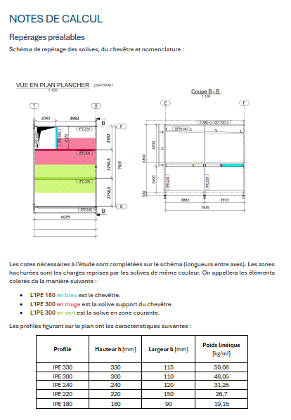 | MON PORTFOLIO  NOM & PRENOM : JULES LE GARS  titre de la saÉ : Calcul des sollicitations et des déformations d’une structure d’un ouvrage simple à l’aide d’un logiciel professionnel  MES LIVRABLES :  - Note de calculs de structure (pdf)  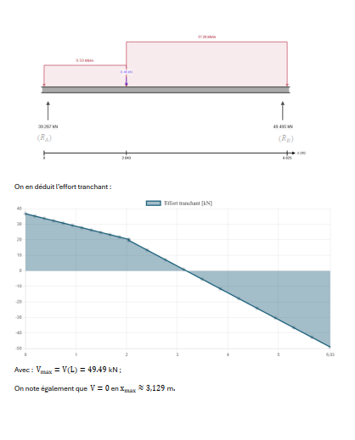

Compétences & QUALITÉS acquises

Techniques, organisationnelles, humaines (5 minimum)

Nom de la compétence | Niveau de maitrise, de 1 à 3.  (1 : débutant, 2 : intermédiaire, 3 : bonne maitrise)
Identifier les charges et hypothèses sur une structure métallique simple | 3
Calculer les efforts internes (moment fléchissant, effort tranchant) sur une solive | 3
Vérifier la résistance mécanique selon les normes Eurocode | 3
Calculer et vérifier la flèche en respectant les critères de service | 3
Rédiger une note de calcul claire, méthodique et argumentée | 2
Utiliser des schémas mécaniques pour expliciter les calculs | 3

Bilan
Cette SAÉ faisait appel à nos connaissances en mécanique des structures et en lecture de document, elle fait suite à la SAÉ 1.03 et inclue une démarche de recherche intéressante en plus de l’approche du problème par le calcul. La partie la plus intéressante était selon mois l’étude de la structure de la structure du bâtiment (espace six croix étudiés dans une autre SAÉ précédente) puisqu’elle demandais de faire des hypothèses et de construire son modèle pas à pas pour arriver à une réalisation complète.
Je pense avoir grandement progresser en rigueur dans ma lecture du sujet et des documents par rapport à la SAÉ 1.03 où j’en manquais encore.s

